Turbo pro funkční bezpečnost
B&R představuje reACTION Technology pro velmi rychlé bezpečnostní aplikace.
B&R oznámila průlom v dobách odezev bezpečnostních aplikací. Na veletrhu Hannover Messe totiž představila nejrychlejší bezpečnostní PLC s nejkratší dobou odezvy vůbec. Technologie reACTION u bezpečnostních aplikací zkracuje dobu odezvy na vzdálost až na 100 µs.
B&R tímto rozšiřuje možnosti nasazení své technologie reACTION také bezpečnostní aplikace. Tato technologie umožňuje spouštění časově náročných úloh přímo na I/O modulech, což vede k více než stonásobného zkrácení doby odezvy bezpečnostního systému. reACTION nevyžaduje žádný drahý speciální hardware a také programování je stejné jako u běžného řídicího systému.
Nižší zatížení řídicí jednotky i komunikační sítě
Tím, že modul reACTION převezme část řídicích úloh, odlehčí centrální bezpečnostní řídicí jednotce i komunikační síti. Obě tak mohou být navrženy na nižší výkon, aniž by to mělo vliv na rychlost reakce. Tím vzniká úspora, která sama o sobě často nahradí investici do reACTION modulů.

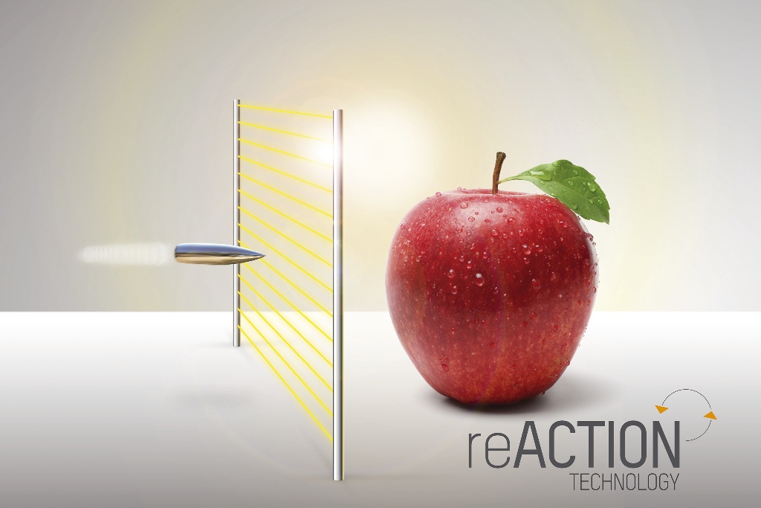
Technologie reACTION u bezpečnostních aplikací zkracuje dobu odezvy na vzdálost až na 100 µs.

O společnosti B&R
Společnost B&R, jako jedna z divizí skupiny ABB, je celosvětovým lídrem v oblasti průmyslové automatizace se sídlem v Rakousku. B&R kombinuje nejmodernější technologie s pokročilým inženýrstvím a poskytuje zákazníkům v téměř každém průmyslovém odvětví kompletní řešení pro automatizaci strojů a výrobních zařízení, řízení pohybu, HMI a integrovanou bezpečnostní techniku. Díky komunikačním standardům pro průmyslový internet věcí, včetně OPC UA, POWERLINK a openSAFETY, a svému vývojovému prostředí Automation Studio B&R neustále stanovuje trendy v automatizaci. Inovativní duch, který udržuje společnost B&R na špici průmyslové automatizace, je poháněn závazkem zjednodušovat procesy a překonávat očekávání zákazníků. Další informace naleznete na adrese www.br-automation.com.
Více informací najdete na www.br-automation.com

